|  |  |  |  |
| --- | --- | --- | --- |
|  | Nations Unies | ECE/TRANS/WP.29/GRSP/2022/2 | |
| _unlogo | **Conseil économique et social** | | Distr. générale  18 février 2022  Français  Original : anglais |

**Commission économique pour l’Europe**

Comité des transports intérieurs

**Forum mondial de l’harmonisation  
des Règlements concernant les véhicules**

**Groupe de travail de la sécurité passive**

**Soixante et onzième session**

Genève, 9-13 mai 2022

Point 2 b) de l’ordre du jour provisoire

**Règlement technique mondial ONU no 9 (Sécurité des piétons) :**

**Proposition d’amendement 4**

Proposition d’amendement

Communication du Président (République de Corée) du groupe   
de travail informel des dispositifs actifs de protection des piétons   
du Règlement technique mondial ONU no 9[[1]](#footnote-2)\*

Le texte ci-après, établi par les experts du groupe de travail informel des dispositifs actifs de protection des piétons dans le cadre du Règlement technique mondial (RTM) ONU no 9, propose des dispositions relatives à ces dispositifs. Les modifications qu’il est proposé d’apporter au texte actuel du RTM ONU no 9 (ECE/TRANS/180/Add.9, Corr.1 et 2, et Amend.1 et 2) figurent en caractères gras pour les ajouts et biffés pour les suppressions.

I. Proposition

*Partie II, texte du Règlement,* *paragraphe 3*, lire :

« 3. Définitions

Lorsque des mesures sont effectuées sur un véhicule conformément à la présente partie, celui-ci doit être placé à son assiette normale.

**Dans le cas des véhicules équipés d’un dispositif actif de protection des piétons au sens du paragraphe 3.17, la zone correspondante doit être définie lorsque le dispositif est désactivé.** **[Lorsqu’un dispositif actif de protection des piétons est installé, le constructeur doit indiquer quelle zone est marquée, soit en position déployée, soit en position non déployée.]**

Si le véhicule porte un insigne

... ».

*Le paragraphe 3.24* (« *Intervalle d’évaluation* » (AI)) devient le paragraphe 3.3.

*Les paragraphes 3.3 à 3.10* deviennent les paragraphes 3.4 à 3.11.

*Le paragraphe 3.11* devient le paragraphe 3.12, comme suit :

« 3.12 “Zone d’impact du pare-chocs”… ».

*Ajouter un nouveau paragraphe 3.12.1*, libellé comme suit :

« 3.12.1 **“Zone d’impact du pare-chocs pour la détection par le dispositif actif de protection des piétons”, soit la partie du tablier avant du véhicule délimitée par les coins gauche et droit du pare-chocs tels que définis au paragraphe 3.16, moins les zones s’étendant de 42 mm vers l’intérieur depuis chaque coin du pare-chocs, cette dimension étant mesurée horizontalement et perpendiculairement au plan longitudinal médian du véhicule, [soit la surface comprise entre les extrémités de la traverse de pare-chocs telle que définie au paragraphe 3.10** **(voir fig. 5D), moins les zones s’étendant de 42 mm vers l’intérieur depuis chaque extrémité de la traverse, cette dimension étant mesurée horizontalement et perpendiculairement au plan longitudinal médian du véhicule, la plus grande des deux surfaces étant retenue.]** ».

*Les paragraphes 3.12 à 3.14* deviennent les paragraphes 3.14 à 3.16.

*Ajouter les nouveaux paragraphes 3.17 à 3.20*, libellés comme suit :

«**3.17** **“Dispositif actif de protection des piétons”, un dispositif technique offrant un niveau de sécurité supplémentaire pour la tête d’un piéton percuté par une voiture particulière.** **Ce dispositif comprend un module de déploiement, tel que défini au paragraphe 3.18 ci-dessous, et les autres composants nécessaires à son fonctionnement, tels que le capot, les capteurs, le câblage, etc.**

**3.18** **“Module de déploiement”, un bloc comprenant par exemple des coussins gonflables, des ressorts ou des actionneurs pyrotechniques servant à faire passer une surface externe du véhicule de la position qu’elle a normalement pendant le fonctionnement dudit véhicule à sa position déployée, au sens du paragraphe 3.19.1.**

**3.18.1** **“Déclenchement du module de déploiement”, soit l’instant où le déplacement visible de l’actionneur est détecté, soit l’instant où le module de gestion électronique envoie un signal actionnant le module de déploiement, à la discrétion du fabricant.**

**3.19** **“Délai de déploiement”, le temps écoulé entre le déclenchement du module de déploiement, tel que défini au paragraphe 3.18.1, et l’instant où le dispositif actif de protection des piétons parvient à [atteint] pour la première fois sa position déployée, telle que définie au paragraphe 3.19.1.**

# Figure XX **Différence de facteur de gravité HIC entre essai dynamique et essai statique**

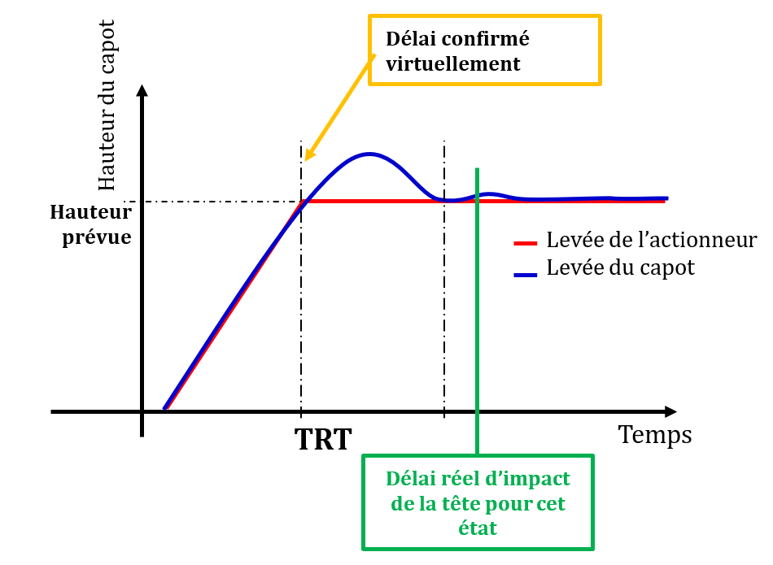

**3.19.1** **[“Position déployée”, la position de la surface externe du véhicule équipée d’un dispositif actif de protection des piétons, qui peut être maintenue par le dispositif après son activation.** **Pour un essai statique, la position déployée doit être spécifiée par le constructeur.]**

**3.19.2** **“Position non déployée”, la position de la surface externe du véhicule équipée d’un dispositif actif de protection des piétons lorsque celui-ci n’est pas activé.**

**3.20** **“Zone de détection”, la zone où s’effectue la détection des piétons en vue du déclenchement du dispositif actif de protection.** **La largeur de cette zone de détection doit être égale à la largeur pertinente du véhicule, moins une distance inférieure ou égale, de chaque côté, à 12,5 % de cette largeur pertinente, sans toutefois dépasser 250 mm.** **La zone de détection ne doit pas être plus petite que la zone d’impact du pare-chocs telle que définie au paragraphe 3.12.1.** **[Elle ne doit pas non plus être plus petite que la zone délimitée par les coins du pare-chocs moins 42 mm.]**

# Figure XY **Largeur de la zone de détection**

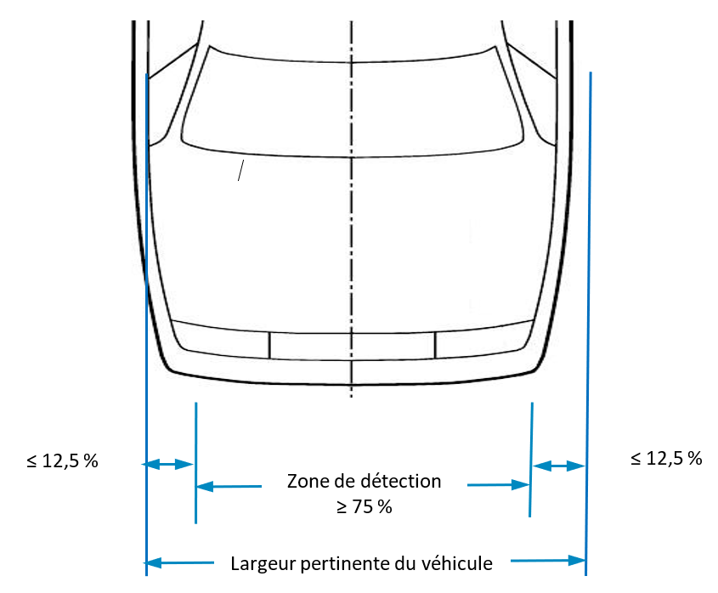. ».

*Les paragraphes 3.15 à 3.18* deviennent les paragraphes 3.21 à 3.24.

*Ajouter le nouveau paragraphe 3.25*, libellé comme suit :

« 3.25 **“Délai d’impact de la tête (HIT)”, le temps écoulé entre le premier contact d’un piéton avec l’avant du véhicule et le premier contact de sa tête avec la surface externe.**

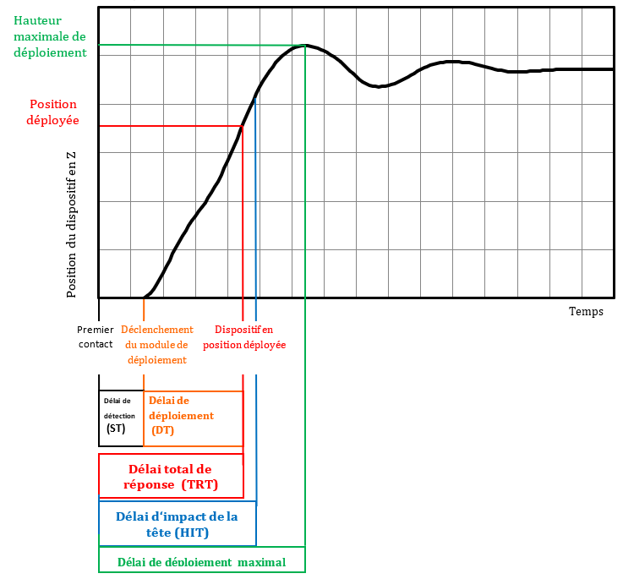

. ».

*Les paragraphes 3.19 à 3.23* deviennent les paragraphes 3.26 à 3.30.

*Ajouter les nouveaux paragraphes 3.31 à 3.32.1*, libellés comme suit :

«**3.31** **“Surface externe”, les éléments du véhicule situés dans les zones d’impact des têtes factices, qui peuvent heurter le piéton en cas d’accident.** **Il peut s’agir du capot, des ailes, mais aussi des coussins gonflables extérieurs ou d’autres composants situés dans les zones d’impact des têtes factices.**

**3.32** **“Détecteurs de piétons”**

**3.32.1** **“Détecteurs de contact avec les piétons”, des capteurs capables de percevoir le choc d’un piéton contre l’avant du véhicule.** **Il peut s’agir, entre autres, d’accéléromètres, de capteurs à fibre optique ou des capteurs de pression.** ».

*Les paragraphes 3.25 et 3.26* deviennent les paragraphes 3.33 et 3.34.

*Ajouter les nouveaux paragraphes 3.35 et 3.36*, libellés comme suit :

«**3.35** **“Largeur pertinente du véhicule”, la largeur maximale du véhicule compte non tenu des rétroviseurs et des systèmes en tenant lieu, mesurée sur un plan transversal vertical traversant l’essieu avant du véhicule ou à l’avant d’un tel plan.**

**3.36** **“Délai de détection (ST)”, le délai entre la perception par les détecteurs de contact du premier contact d’un piéton avec l’avant du véhicule et le déclenchement du module de déploiement.**».

*Les paragraphes 3.27 à 3.29* deviennent les paragraphes 3.37 à 3.39.

*Ajouter les nouveaux paragraphes 3.40 à 3.42*, libellés comme suit :

« **3.40** **“Essai du dispositif actif de protection des piétons”,**

**les essais de choc de la tête factice sur le capot, qui peuvent être réalisés de trois manières, à savoir statique, dynamique [ou combinée] :**

**3.40.1** **“Essai statique”, le largage de la tête factice sur un dispositif actif de protection des piétons se trouvant déjà en position déployée.**

**3.40.2** **“Essai dynamique”, le largage de la tête factice sur un dispositif actif de protection des piétons en cours de déploiement, synchronisé avec le délai d’impact de la tête approprié**.

**[3.40.3** **“Essai combiné”, le fait de choisir la procédure d’essai appropriée, à savoir statique et dynamique, en utilisant le marquage du capot non déployé.]**

**3.41** **“Durée de l’essai”, la laps de temps pendant lequel l’essai physique applicable au dispositif actif de protection des piétons avec la tête factice doit être effectué.**

**3.42** **“Délai total de réponse (TRT)”, le temps écoulé entre le premier contact d’un piéton avec l’avant du véhicule et l’instant où le dispositif actif de protection des piétons atteint la position déployée telle que définie au paragraphe 3.19.1.** **Ce délai est égal à la somme du délai de détection et du délai de déploiement.** ».

*Les paragraphes 3.30 à 3.32* deviennent les paragraphes 3.43. à 3.45.

*Paragraphes 5.2.1 et 5.2.2*, lire :

« 5.2.1 Tête d’enfant factice contre avant du véhicule

Lorsque l’essai est effectué conformément aux paragraphes 7.2 et 7.3 **et à l’annexe 1, s’il y a lieu,** le critère de gravité HIC doit être conforme aux prescriptions du paragraphe 5.2.3.

5.2.2 Tête d’adulte factice contre avant du véhicule

Si l’essai est effectué conformément aux paragraphes 7.2 et 7.4 **et à l’annexe 1, s’il y a lieu**, le facteur de gravité HIC doit être conforme aux prescriptions du paragraphe 5.2.3. ».

*Ajouter un nouveau paragraphe 6.2.4*, libellé comme suit :

« **6.2.4** **Les véhicules équipés d’un dispositif actif de protection des piétons doivent être réglés comme indiqué dans la procédure d’essai de l’annexe 1.** ».

*Ajouter les nouvelles annexes 1 à 3*, comme suit :

« Annexe 1

Procédure d’essai applicable aux dispositifs actifs   
de protection des piétons

**1.** **Conditions préalables**

**Pour que les dispositifs puissent être évalués de manière statique ou dynamique, au sens du paragraphe 3.40, le constructeur du véhicule doit communiquer au préalable certaines informations détaillées conformément aux prescriptions de la présente annexe.** **Il doit communiquer toutes les informations nécessaires concernant la détection des piétons et le déploiement du système.** **Sur la base de ces éléments, les modalités d’activation du dispositif lors de l’essai avec la tête factice seront déterminées.**

**1.1** **Si les conditions préalables ne sont pas satisfaites, le véhicule sera soumis à l’essai avec le dispositif en position non déployée.**

**1.2** **Description du système**

**À la discrétion des Parties contractantes, le constructeur peut être tenu de fournir une description technique des composants du dispositif actif de protection des piétons.** **Cette description doit être accompagnée des informations suivantes :**

**1.2.1** **Pour le dispositif de détection :**

**a)** **Type (pression, optique, visuel...) ;**

**b)** **Emplacement des capteurs ;**

**c)** **Fonctionnement (y compris la vitesse minimale pour l’activation du dispositif actif).**

**1.2.2** **Informations relatives au déploiement :**

**a)** **Type de dispositif (coussin gonflable, capot actif, ...) ;**

**b)** **Description du mécanisme ;**

**c)** **Description des composants (dispositif de levage (par exemple, actionneur), charnière, loquet, ...) ;**

**d)** **Informations sur la position déployée [hauteur prescrite ou hauteur de déploiement prévue] (informations non obligatoires dans le cas des essais dynamiques) ;**

**e)** **Informations sur le délai total de réponse (délai de détection + délai de déploiement) (informations non obligatoires dans le cas des essais dynamiques, pour lesquels seul le délai de détection est demandé) ;**

**f)** **Évolution de la stabilité du système (par exemple, diagramme de la pression ou de la force en fonction du temps) (informations non obligatoires dans le cas des essais dynamiques).**

# Figure 1 **Configurations d’essai**

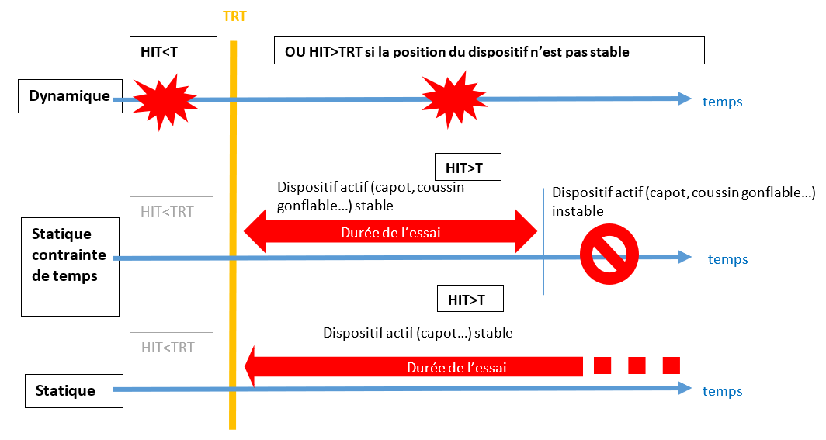

**À la lumière de ces informations (évolution de la stabilité du système) et de la figure 1, une décision peut être prise quant aux modalités de l’essai.** **Pendant les essais statiques, on doit vérifier que la force de résistance du dispositif actif de protection des piétons correspond au délai d’impact de la tête en conditions réelles.**

**1.3** **La zone d’impact située sur le dessus du capot, telle que définie au paragraphe 5.2.4.2, doit être marquée en position [déployée ou] non déployée.**

**1.4** **Les informations relatives au délai d’impact de la tête doivent être communiquées conformément aux annexes 2 et 3.**

**1.5** **Conditions préalables à la réalisation des essais statiques en position déployée**

**1.5.1** **Position déployée [hauteur prescrite]**

**La surface externe du véhicule où se trouve le dispositif actif de protection des piétons capable de maintenir le capot déployé doit atteindre une position supérieure ou égale à la position déployée [hauteur prescrite] dans le laps de temps compris entre le délai total de réponse et le délai d’impact de la tête qui correspond à l’extrémité arrière de la zone d’impact de la tête factice.** **Cette position ne doit pas être en dessous de la position déployée [hauteur prescrite] après la première phase de dépassement [plus de 10 % / 10 mm (à confirmer) en dessous de la position déployée [hauteur prescrite]].** **Si la position ne satisfait pas à cette prescription, des essais dynamiques doivent être réalisés conformément au paragraphe 5.2 de l’annexe 1.**

**1.5.2** **Vérification de la position déployée [hauteur prescrite] sur la courbe de variation dans le temps de la hauteur de déploiement**

**On doit contrôler la position déployée [hauteur prescrite] en utilisant des moyens de suivi appropriés, tels qu’une caméra à haute cadence d’acquisition, un accéléromètre ou un laser aux points de référence (au niveau des dispositifs de levage).**

**1.6** **Vérification du dispositif de détection**

**1.6.1** **La zone de détection pour les essais d’activation décrits au paragraphe 1.6.4 de l’annexe 1 est définie au paragraphe 3.20 du présent Règlement.**

**1.6.2** **La zone de détection est subdivisée en trois tiers de largeur identique, l’une des trois zones ainsi définies étant le tracé géométrique entre les extrémités gauche et droite de la zone de détection, mesuré à l’aide d’un ruban suivant le contour extérieur du pare-chocs au niveau de la ligne de référence supérieure du pare-chocs.** **Voir la figure 2 ci-dessous[[2]](#footnote-3).**

# Figure 2 **Subdivision de la zone de détection**

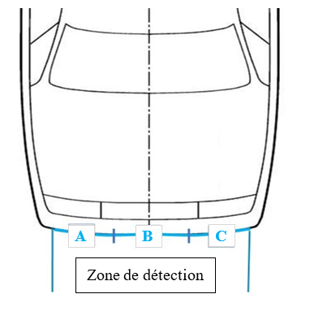

**1.6.3** **Le constructeur du véhicule doit préciser la vitesse minimale pour le déploiement (seuil de vitesse minimale) du dispositif actif de protection des piétons.**

**1.6.4** **Pour la vérification du déploiement du dispositif, il convient de procéder à des essais d’activation des capteurs avec l’élément de frappe tibia souple, conformément aux prescriptions du paragraphe 6.3.1.1 du présent Règlement, à la vitesse minimale pour le déploiement de ce dispositif.**

**1.6.5** **Au moins un essai doit être effectué pour chaque tiers (A, B et C) de la zone de détection, en respectant une distance minimale de 50 mm entre les zones d’essai mitoyennes1.**

**1.6.6** **Si un essai est effectué dans les limites de tolérance indiquées au paragraphe 3 de l’annexe 1, mais en dessous de la vitesse nominale minimale pour le déploiement du dispositif actif ou hors de la zone de détection et si le dispositif ne se déploie pas, l’essai doit être répété.**

**1.6.7** **Si le dispositif n’est pas activé pendant l’essai de vérification, on doit procéder à des essais avec la tête factice conformément aux paragraphes 7.2 à 7.4 du présent Règlement, le capot se trouvant en position non déployée.**

**Le diagramme de la figure 3 représente le processus de décision pour les Parties contractantes qui autorisent aussi bien les essais statiques que les essais dynamiques.** **Il peut également être utile aux Parties contractantes qui n’autorisent que les essais dynamiques, mais les étapes ne seront pas toutes prises en compte.**

# Figure 3 **Diagramme de décision pour l’évaluation du dispositif actif de protection des piétons**

1: Minimum number of tests specified for Contracting Parties of the 1958 Agreement, only

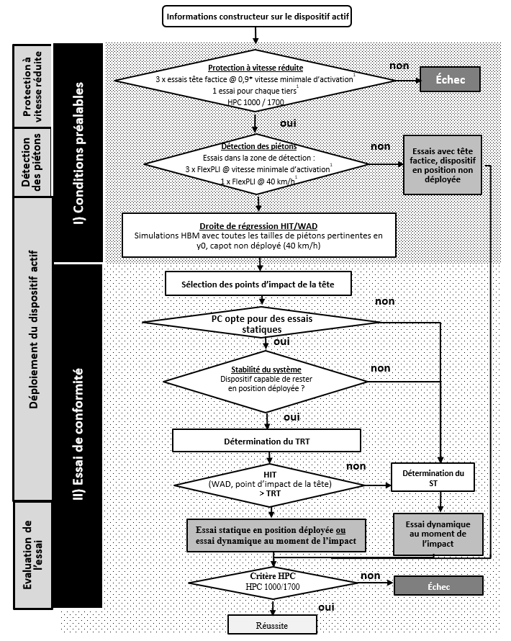

**2.** **Vérification du délai total de réponse ou du délai de détection à la vitesse nominale**

**2.1** **La valeur du délai total de réponse tel que défini au paragraphe 3.42 doit être confirmée en utilisant l’élément de frappe** **tibia, le véhicule se déplaçant à 11,1 m/s le long de son axe médian.**

**2.2** **Pour les détecteurs de contact définis au paragraphe 3.32.1 du présent Règlement, le délai de détection est mesuré au centre du capot pendant la mesure du délai total de réponse, le véhicule se déplaçant à la vitesse indiquée dans le présent Règlement.**

**2.2.1** **Dans le cas des essais dynamiques, seul le délai de détection doit être vérifié.** **Si le délai mesuré dépasse de plus de [3 ms] la valeur indiquée, c’est cette valeur mesurée qu’il convient d’utiliser.**

**3.** **Pour les essais de vérification décrits aux paragraphes 1 et 2 de l’annexe 1 qui sont réalisés avec l’élément de frappe tibia souple, les limites de tolérance suivantes doivent être appliquées :**

**3.1** **Pour les essais réalisés sur un véhicule en déplacement percutant l’élément de frappe stationnaire : vitesse cible : ±0,6 m/s ;** **précision de l’impact : ±50 mm**

**3.2** **Pour les essais réalisés avec un dispositif de propulsion permettant de projeter l’élément de frappe contre le véhicule stationnaire :**

**La vitesse cible, la précision de l’impact et les limites de tolérance angulaires sont celles qui sont prévues pour les essais décrits au paragraphe 7.1 du présent Règlement.**

**4.** **Essai avec la tête factice pour évaluer la protection en dessous de la vitesse minimale pour l’activation du dispositif actif de protection des piétons**

**4.1** **La surface externe du véhicule doit être en position non déployée.**

**4.2** **Les procédures d’essai décrites aux paragraphes 7.2 à 7.4 du présent Règlement doivent être appliquées à une vitesse d’impact égale à 0,9 fois la vitesse minimale pour l’activation du dispositif actif, et la subdivision des zones d’évaluation du HIC peut varier entre les essais avec la tête factice réalisés à la vitesse minimale pour l’activation du dispositif et ceux qui sont effectués à la vitesse nominale (9,7 m/s).**

**5.** **Procédure d’essai avec la tête factice à la vitesse nominale (9,7 m/s)**

**Selon ce que chaque Partie contractante ou organisation d’intégration économique régionale aura décidé, le respect de toutes les prescriptions doit être démontré au moyen soit de l’essai dynamique décrit au paragraphe 5.2, soit, lorsque les conditions suivantes sont satisfaites, de l’essai statique décrit au paragraphe 5.1, si le constructeur du véhicule propose cette possibilité technique.**

**5.1** **Essai statique :**

**5.1.1** **Détermination de la méthode d’essai avec la tête factice (délai d’impact de la tête par rapport au délai total de réponse)**

**5.1.1.1** **La détermination de l’essai du dispositif actif de protection des piétons réalisé avec la tête factice est fondée sur la comparaison du délai total de réponse tel que défini au paragraphe 3.41 du présent Règlement avec le délai d’impact de la tête tel que défini au paragraphe 3.25.**

**5.1.1.2** **Si le délai d’impact de la tête pour la longueur développée (WAD) au point d’impact est supérieur ou égal au délai total de réponse (HIT≥TRT), les essais statiques avec la tête factice doivent être effectués en position déployée.**

**5.1.2** **La surface externe du véhicule doit être représentative de la position déployée et de la force de résistance.**

**Elle doit être réglée à cette position, de même que sa force de résistance, par des moyens appropriés.**

**5.1.2.1** **Condition applicable à l’essai statique avec contrainte de temps, liée à la force de résistance :**

**Lorsqu’on applique une contrainte de temps pour la stabilité du système et que le délai d’impact de la tête est supérieur ou égal au délai total de réponse, le délai de largage de la tête factice doit être telle que le système reste stable pendant l’essai (avec une limite de tolérance de ±10 % de la force de résistance correspondante), comme indiqué par le constructeur (condition préalable énoncée au paragraphe 1.2 de l’annexe 1).**

**5.1.2.2** **On peut utiliser des moyens appropriés (par exemple, des actionneurs de substitution) pour que le dispositif actif de protection des piétons ait la force de résistance correspondante.**

**5.1.3** **Les procédures d’essai décrites aux paragraphes 7.2 à 7.4 du présent Règlement doivent être appliquées.**

**5.2** **Essai dynamique :**

**5.2.1** **Dans le cas des dispositifs qui ne peuvent pas rester en position déployée, la procédure d’essai dynamique avec la tête factice, telle que décrite au paragraphe 3.40.2 du présent Règlement, doit être choisie.**

**5.2.2** **Si le délai d’impact de la tête à la longueur développée au point d’impact est inférieur au délai total de réponse (HIT<TRT), on doit procéder à des essais dynamique avec la tête factice.**

**5.2.3** **La vérification dynamique d’un dispositif actif de protection des piétons repose sur un essai réalisé au moyen d’une tête factice, dont le dispositif de largage est synchronisé avec le déploiement du dispositif actif afin d’obtenir le bon délai d’impact de la tête.**

**Les étapes suivantes doivent être suivies :**

**5.2.3.1** **Précision de l’essai au point d’impact**

**Les limites de tolérance décrites aux paragraphes 7.3.3 et 7.4.3 du présent Règlement en ce qui concerne l’emplacement du point d’impact et aux paragraphes 7.3.4 et 7.4.4 en ce qui concerne la vitesse de l’élément de frappe ne peuvent pas être vérifiées avec précision lors d’un essai dynamique ; c’est pourquoi, avant de procéder aux essais dynamiques à 9,7 m/s, un essai doit être effectué à l’aide d’une tête factice sur le capot non déployé pour confirmer que la vitesse et l’emplacement du point d’impact se situent bien dans les limites de tolérance prescrites (emplacement à la discrétion du laboratoire d’essai).**

**Si les limites de tolérance relatives à la vitesse et à l’emplacement du point d’impact sont respectées pendant l’essai en position non déployée, il n’est pas obligatoire que ces limites soient respectées lors des essais dynamiques, à condition que les données d’entrée des essais restent inchangées.**

**5.2.3.2** **Pour pouvoir réaliser des essais dynamiques, on doit connaître le délai d’impact de la tête et le délai de détection, données d’entrée qui doivent être déterminées comme suit :**

**a)** **Le délai d’impact de la tête est obtenu à partir du graphique du modèle du corps humain (HBM) (délai d’impact de la tête par rapport à la longueur développée), comme indiqué dans l’annexe 3 ;**

**b)** **Le délai de détection est déterminé sur la base des conditions préalables indiquées par le constructeur ou de l’essai de vérification des capteurs, conformément au paragraphe 3.2 de l’annexe 1.**

**Le laboratoire d’essai doit veiller à ce que l’impact de la tête se produise au bon moment par rapport au déploiement du dispositif actif de protection, compte tenu du délai d’impact de la tête et du délai de détection**.

**[5.3** **Essai “combiné” :**

**Si la zone d’impact du dessus du capot comprend des sections pour lesquelles le délai d’impact de la tête à la longueur développée au point d’impact est inférieur au délai total de réponse (HIT<TRT), comme au paragraphe 5.2.2 de l’annexe 1, et des sections pour lesquelles le délai d’impact de la tête à la longueur développée au point d’impact est supérieur ou égal au délai total de réponse (HIT≥TRT), comme au paragraphe 5.1.1.1 de l’annexe 1, tous les points d’essai situés à l’avant de la longueur développée correspondante (HIT < TRT) doivent être soumis à un essai dynamique.** **La section restante de la zone d’impact du dessus du capot peut être soumise à un essai statique.** **La procédure de marquage du capot en position non déployée doit être utilisée pour l’essai combiné** **(voir la figure 4 ci-dessous).**

# Figure 4 **Délai d’impact de la tête par rapport à la longueur développée, pour les essais combinés**]

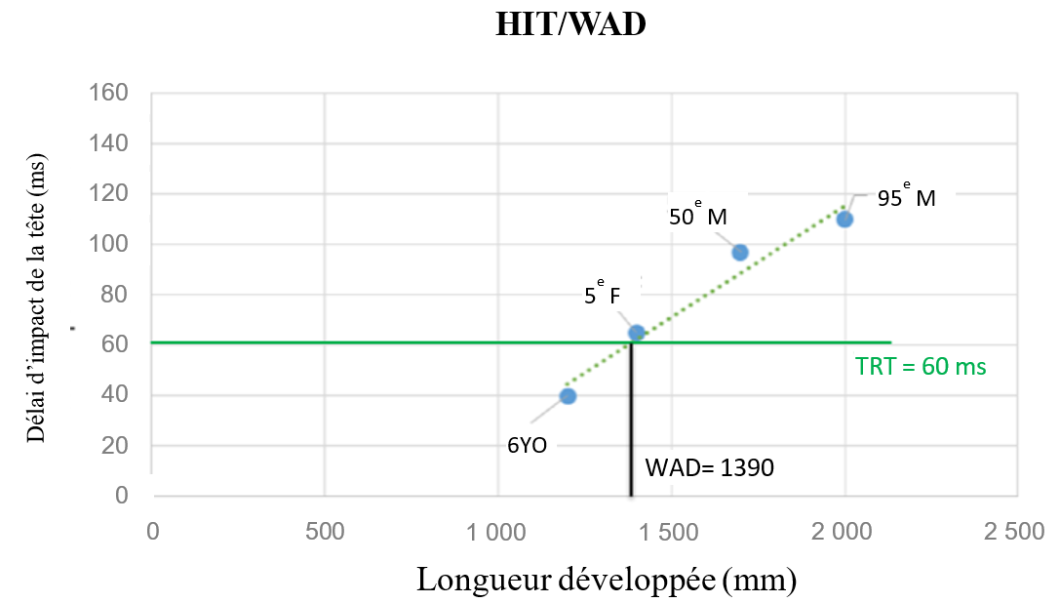

**5.4** **Si le véhicule ne satisfait pas aux conditions préalables indiquées dans la figure 1 de l’annexe 1, tous les essais réalisés avec la tête factice doivent l’être en position non déployée, à la vitesse d’impact de la tête factice indiquée dans le présent Règlement.**

**5.5** **Les procédures d’essai décrites aux paragraphes 7.2 à 7.4 du présent Règlement doivent être appliquées.**

**5.5.1** **La limite de tolérance doit être déterminée [à la discrétion du service technique dans le cas où l’écart par rapport aux points de mesure ne peut être mesuré à l’aide de techniques existantes appropriées].**

Annexe 2

Qualification du modèle du corps humain (HBM)

[À définir]

Annexe 3

Détermination du délai d’impact de la tête

[À définir] ».

1. \* Conformément au programme de travail du Comité des transports intérieurs pour 2022 tel qu’il figure dans le projet de budget-programme pour 2022 (A/76/6 (Sect. 20), par. 20.76), le Forum mondial a pour mission d’élaborer, d’harmoniser et de mettre à jour les Règlements ONU en vue d’améliorer les caractéristiques fonctionnelles des véhicules. Le présent document est soumis en vertu de ce mandat. [↑](#footnote-ref-2)
2. **Nombre minimal d’essais spécifié pour les Parties contractantes à l’Accord de 1958, uniquement.** [↑](#footnote-ref-3)